ГУАП
КАФЕДРА № 14
ОТЧЕТ
ЗАЩИЩЕН С ОЦЕНКОЙ
ПРЕПОДАВАТЕЛЬ
старший преподаватель |  |  |  | О.М. Шарапова
должность, уч. степень, звание |  | подпись, дата |  | инициалы, фамилия

ИТОГОВЫЙ ОТЧЁТ

Создание и реализация сайта с БД «База отдыха» клиентская часть и административная панель

по курсу:

ПРОЕКТИРОВАНИЕ ИНФОРМАЦИОННЫХ СИСТЕМ С ПРИМЕНЕНИЕМ WEB-ТЕХНОЛОГИЙ
РАБОТУ ВЫПОЛНИЛ
СТУДЕНТ гр. № | 1245 |  | 27.08.2026 |  | М. П. Сичинская
 |  |  | подпись, дата |  | инициалы, фамилия
Санкт-Петербург 2026
- Задание
  - Готовый сайт с БД (клиентская часть+ административная панель).
  - Для клиентской части:
    - Форма авторизации (регистрации) на страницах должна появляться при нажатии на кнопу или ссылку;
    - Фильтрация должна осуществляться по выбору через ЭУ (выпадающий список, список, переключатели, флажки);
    - Реализация корзины с применением механизма связи М:М;
    - Личный кабинет. Редактирование информации. Просмотр заказов, сумма заказов. Удаление старых заказов;
    - Сервисная страница, объект (гостевая книга, подсчет количества посещений, добавление фотографий (графических элементов));
    - Страница с обратной связью с применением почтового сервера.
  - Для административной части:
    - Осуществлять редактирование, обновление, добавление и удаление данных из БД прямо из сайта.
- Ход работы
  - Введение
В рамках курса «Проектирование информационных систем с применением WEB-технологий» был разработан полнофункциональный WEB-сайт базы отдыха с использованием СУБД MySQL, языка PHP, HTML, CSS и JavaScript. Проект включает клиентскую часть для пользователей, личный кабинет с историей бронирований, корзину для выбора номера и дополнительных услуг, оформление бронирований с указанием дат проживания и количества гостей, а также административную панель для управления пользователями, бронированиями, номерами и дополнительными услугами.
Пользователь регистрируется в системе или авторизуется, если уже имеет учётную запись. После авторизации пользователь может просматривать доступные номера, выбирать тип номера, указывать даты заезда и выезда, количество гостей и необходимое количество номеров, добавлять дополнительные услуги и формировать корзину. После подтверждения данные бронирования сохраняются в базе данных, а пользователь может просматривать информацию о своих бронированиях, их стоимости и статусе в личном кабинете.

Административная панель обеспечивает управление основными данными системы: просмотр и фильтрацию бронирований, подтверждение и отмену бронирований, массовое подтверждение выбранных записей, просмотр и поиск зарегистрированных пользователей, управление номерным фондом, перевод номеров в состояние «На ремонте» и обратно, а также добавление, редактирование и удаление дополнительных услуг. Кроме того, администратор может массово увеличивать или уменьшать стоимость дополнительных услуг на указанный процент, при этом стоимость уже оформленных услуг сохраняется без изменений.
  - Описание предметной области
Предметная область – база отдыха, предназначенная для размещения гостей, бронирования номеров и предоставления дополнительных услуг. Основные сущности:
- Пользователи – содержат фамилию, имя, отчество, телефон, адрес электронной почты, логин, пароль и дату регистрации. Зарегистрированный пользователь может оформлять бронирования и просматривать их в личном кабинете.
- Администраторы – содержат фамилию, имя, отчество, логин и пароль. Администраторы имеют доступ к административной панели и управляют основными данными системы.
- Типы номеров – характеризуются названием, стоимостью проживания за сутки, описанием, вместимостью и фотографиями. В системе представлены категории «Стандарт», «Комфорт», «Семейный», «Люкс» и «Коттедж».
- Номера – конкретные помещения базы отдыха, относящиеся к определённому типу номера. Для каждого номера указываются номер комнаты, вместимость и текущее состояние: «Свободен», «Занят» или «На ремонте».
- Бронирования – содержат информацию о пользователе, администраторе, типе номера, статусе бронирования, датах заезда и выезда, количестве гостей и номеров, а также пожеланиях пользователя. Для бронирований используются статусы «Оформлено», «Подтверждено», «Завершено» и «Отменено».
- Журнал номеров – используется для связи конкретных физических номеров с оформленными бронированиями. Запись содержит номер, бронирование, администратора и дату.
- Дополнительные услуги – услуги, предоставляемые базой отдыха помимо проживания. Для каждой услуги хранятся название, стоимость и описание.
- Заказы дополнительных услуг – связывают бронирования с выбранными дополнительными услугами. Для заказа указываются услуга, количество, дата услуги и стоимость на момент оформления заказа. Последнее позволяет сохранить первоначальную стоимость уже оформленной услуги при последующем изменении текущих цен администратором.
- Оплата – содержит информацию о стоимости бронирования, дате оплаты, способе оплаты и состоянии оплаты.
- Новости – содержат заголовок, текст, дату публикации и количество просмотров и предназначены для информирования посетителей сайта.
  - Перечень возможностей пользователей и страниц сайта
Для неавторизованных пользователей:
- просмотр главной страницы с информацией о базе отдыха;
- просмотр каталога номеров;
- фильтрация номеров;
- просмотр галереи;
- просмотр дополнительных услуг;
- просмотр новостей;
- просмотр отдельной новости;
- просмотр контактной информации;
- отправка сообщения администрации через форму обратной связи;
- регистрация нового пользователя;
- вход в существующую учётную запись.
Для авторизованных пользователей:
- просмотр и редактирование персональной информации в личном кабинете;
- выбор типа номера;
- добавление номера в корзину;
- указание даты заезда и выезда;
- указание количества гостей и количества номеров;
- добавление дополнительных услуг;
- увеличение и уменьшение количества выбранных услуг;
- просмотр стоимости проживания и дополнительных услуг;
- оформление бронирования;
- просмотр истории собственных бронирований;
- просмотр статуса и стоимости каждого бронирования;
- отмена бронирования со статусом «Оформлено»;
- удаление завершённых и отменённых бронирований из истории;
- выход из учётной записи.
Для администратора:
- Вход в административную часть по специальному логину и паролю.
- Административная панель со следующими функциями:
Управление бронированиями:
Просмотр текущих и всех бронирований.
Фильтрация бронирований по пользователю.
Фильтрация бронирований по дате заезда.
Сортировка бронирований по дате.
Подтверждение отдельных бронирований.
Отмена бронирований.
Массовое подтверждение нескольких бронирований с помощью флажков.
Переход к бронированиям конкретного пользователя.
Управление пользователями:
Просмотр списка всех зарегистрированных пользователей.
Поиск пользователей по фамилии, имени, отчеству, телефону, Email или логину.
Просмотр количества бронирований каждого пользователя.
Переход к истории бронирований выбранного пользователя.
Управление номерами:
Просмотр списка номеров базы отдыха.
Фильтрация номеров по состоянию: «Свободен», «Занят», «На ремонте».
Добавление нового номера с указанием типа номера, номера комнаты и вместимости.
Редактирование данных существующего номера.
Перевод свободного номера в состояние «На ремонте».
Завершение ремонта и перевод номера обратно в состояние «Свободен».
Управление дополнительными услугами:
Просмотр списка дополнительных услуг.
Добавление новых услуг с указанием названия, стоимости и описания.
Редактирование существующих услуг.
Удаление услуг, которые ещё не использовались в оформленных заказах.
Массовое увеличение стоимости всех дополнительных услуг на указанный процент.
Массовое уменьшение стоимости всех дополнительных услуг на указанный процент.
Сохранение стоимости уже оформленных услуг без изменений при последующем изменении текущих цен.
Выход из административной панели.

- Схема данных
Реляционная модель базы данных hotel содержит следующие таблицы:
Таблица Зарег_пользователь
Поле | Тип | Описание
Код_пользователя | INT (PK) | ID пользователя
Фамилия | VARCHAR(20) | Фамилия пользователя
Имя | VARCHAR(20) | Имя пользователя
Отчество | VARCHAR(20) | Отчество пользователя
Телефон | VARCHAR(20) | Номер телефона
Email | VARCHAR(50) | Адрес электронной почты
Логин | VARCHAR(20) | Логин для входа
Пароль | VARCHAR(255) | Хэш пароля
Дата_регистрации | DATETIME | Дата и время регистрации

Таблица Администратор
Поле | Тип | Описание
Код_администратора | INT (PK) | ID администратора
Фамилия | VARCHAR(20) | Фамилия администратора
Имя | VARCHAR(20) | Имя администратора
Отчество | VARCHAR(20) | Отчество администратора
Логин | VARCHAR(20) | Логин для входа
Пароль | VARCHAR(255) | Пароль администратора

Таблица Статус_бронирования
Поле | Тип | Описание
Код_статуса | INT (PK) | ID статуса бронирования
Название_статуса | VARCHAR(30) | Название статуса

Таблица Тип_номера
Поле | Тип | Описание
Код_типа_номера | INT (PK) | ID типа номера
Название | VARCHAR(30) | Название типа номера
Стоимость_сутки | INT | Стоимость проживания за сутки
Описание | VARCHAR(100) | Описание типа номера
Вместимость | INT | Максимальное количество гостей
Фото | VARCHAR(255) | Путь к основной фотографии
Фото_2 | VARCHAR(255) | Путь ко второй фотографии

Таблица Номер
Поле | Тип | Описание
Код_номера | INT (PK) | ID номера
Код_типа_номера | INT (FK) | ID типа номера
Номер_комнаты | VARCHAR(20) | Номер комнаты
Вместимость | INT | Вместимость конкретного номера
Статус | VARCHAR(20) | Текущее состояние номера

Таблица Бронирование
Поле | Тип | Описание
Код_бронирования | INT (PK) | ID бронирования
Код_пользователя | INT (FK) | ID пользователя
Код_администратора | INT (FK) | ID администратора
Код_статуса | INT (FK) | ID статуса бронирования
Код_типа_номера | INT (FK) | ID выбранного типа номера
Дата_заезда | DATE | Дата заезда
Дата_выезда | DATE | Дата выезда
Количество_гостей | INT | Количество гостей
Количество_номеров | INT | Количество бронируемых номеров
Пожелание | VARCHAR(100) | Дополнительное пожелание пользователя

Таблица Журнал_номеров
Поле | Тип | Описание
Код_жн | INT (PK) | ID записи журнала
Код_номера | INT (FK) | ID конкретного номера
Код_бронирования | INT (FK) | ID бронирования
Код_администратора | INT (FK) | ID администратора
Дата | DATE | Дата записи

Таблица Доп_услуга
Поле | Тип | Описание
Код_услуги | INT (PK) | ID дополнительной услуги
Название | VARCHAR(30) | Название услуги
Стоимость | DECIMAL(10,2) | Текущая стоимость услуги
Описание | VARCHAR(100) | Описание услуги

Таблица Заказ_услуги
Поле | Тип | Описание
Код_заказа_услуги | INT (PK) | ID заказа услуги
Код_бронирования | INT (FK) | ID бронирования
Код_услуги | INT (FK) | ID дополнительной услуги
Количество | INT | Количество единиц услуги
Стоимость_при_заказе | DECIMAL(10,2) | Стоимость услуги на момент оформления
Дата_услуги | DATE | Дата оказания услуги

Таблица Оплата
Поле | Тип | Описание
Код_оплаты | INT (PK) | ID оплаты
Код_бронирования | INT (FK) | ID бронирования
Сумма | DECIMAL(10,2) | Итоговая стоимость бронирования
Дата_оплаты | DATE | Дата оплаты
Способ_оплаты | VARCHAR(30) | Способ оплаты
Статус_оплаты | VARCHAR(30) | Статус оплаты

Таблица Новости
Поле | Тип | Описание
Код_новости | INT (PK) | ID новости
Заголовок | VARCHAR(255) | Заголовок новости
Текст | TEXT | Текст новости
Дата_публикации | DATETIME | Дата и время публикации
Просмотры | INT | Количество просмотров

- Структура сайта(карта сайта)
Главная (index.php)
• Просмотр основной информации о базе отдыха.
• Переход к основным разделам сайта.
• Просмотр информации о доступных возможностях базы отдыха.
Номера (rooms.php)
• Просмотр каталога типов номеров.
• Просмотр названия, описания, вместимости и стоимости проживания.
• Просмотр информации о наличии свободных номеров.
• Фильтрация номеров по заданным параметрам.
• Выбор номера для последующего бронирования.
Галерея (gallery.php)
• Просмотр фотографий номеров базы отдыха.
• Просмотр нескольких изображений для каждого типа номера.
• Переключение между фотографиями.
Дополнительные услуги (services.php)
• Просмотр каталога дополнительных услуг.
• Просмотр названия, описания и стоимости услуги.
• Добавление выбранной услуги в корзину.
• Выбор необходимого количества услуги.
Корзина (cart.php)
• Просмотр выбранного типа номера.
• Указание даты заезда и даты выезда.
• Указание количества гостей.
• Указание количества бронируемых номеров.
• Просмотр выбранных дополнительных услуг.
• Увеличение и уменьшение количества дополнительных услуг.
• Удаление дополнительных услуг из корзины.
• Расчёт стоимости проживания.
• Расчёт стоимости дополнительных услуг.
• Просмотр итоговой суммы бронирования.
• Переход к оформлению бронирования.
Оформление бронирования (booking.php) – доступно только авторизованным пользователям
• Проверка введённых данных бронирования.
• Проверка количества свободных номеров.
• Проверка вместимости выбранных номеров.
• Создание записи о бронировании.
• Закрепление конкретных номеров за бронированием.
• Сохранение выбранных дополнительных услуг.
• Расчёт и сохранение итоговой стоимости.
• Переход в личный кабинет после успешного оформления.
Регистрация (registration.php)
• Регистрация нового пользователя.
• Валидация фамилии, имени, телефона, Email, логина и пароля.
• Проверка корректности Email.
• Проверка логина и пароля.
• Математическая CAPTCHA.
• Проверка на существующего пользователя.
• Защита запросов к базе данных с использованием подготовленных запросов.
• Хэширование пароля пользователя.
Вход (login.php)
• Авторизация пользователя по логину и паролю.
• Проверка введённых учётных данных.
• Проверка хэша пароля.
• Создание пользовательской сессии.
• Переход в личный кабинет после успешной авторизации.
Личный кабинет (cabinet.php) – доступно только авторизованным пользователям
• Просмотр персональных данных пользователя.
• Редактирование фамилии, имени, отчества, телефона и Email.
• Просмотр даты регистрации.
• Просмотр истории бронирований.
• Просмотр типа номера, дат проживания и количества гостей.
• Просмотр заказанных дополнительных услуг.
• Просмотр итоговой стоимости бронирования.
• Просмотр статуса бронирования.
• Отмена доступного для отмены бронирования.
• Удаление завершённых и отменённых бронирований.
Новости (news.php)
• Просмотр списка новостей базы отдыха.
• Просмотр заголовка и даты публикации.
• Просмотр количества просмотров новости.
• Переход к полной версии новости.
Просмотр новости (news_view.php)
• Просмотр полного текста выбранной новости.
• Просмотр даты публикации.
• Учёт количества просмотров новости.
• Возврат к списку новостей.
Контакты (contacts.php)
• Просмотр адреса базы отдыха.
• Просмотр номера телефона и Email.
• Просмотр времени работы.
• Отправка сообщения администрации через форму обратной связи.
• Проверка корректности Email.
• Отправка сообщения с использованием функции PHP mail().
• Передача письма почтовому механизму Sendmail OpenServer.
Выход (logout.php)
• Завершение пользовательской сессии.
• Выход из учётной записи.
• Переход на главную страницу сайта.
Вход администратора (admin_login.php)
• Авторизация администратора по логину и паролю.
• Создание отдельной административной сессии.
• Переход в административную панель.
Административная панель (admin_panel.php) – доступно только администратору
1. Бронирования:
• Просмотр текущих и всех бронирований.
• Фильтрация бронирований по пользователю.
• Фильтрация по дате заезда.
• Сортировка бронирований.
• Подтверждение бронирований.
• Отмена бронирований.
• Массовое подтверждение нескольких бронирований.
2. Пользователи:
• Просмотр зарегистрированных пользователей.
• Поиск пользователя по персональным данным.
• Просмотр количества бронирований пользователя.
• Переход к бронированиям конкретного пользователя.
3. Номера:
• Просмотр номерного фонда.
• Фильтрация номеров по состоянию.
• Добавление нового номера.
• Редактирование номера.
• Перевод номера в состояние «На ремонте».
• Завершение ремонта и перевод номера в состояние «Свободен».
4. Дополнительные услуги:
• Просмотр дополнительных услуг.
• Добавление новой услуги.
• Редактирование существующей услуги.
• Удаление неиспользуемой услуги.
• Массовое увеличение стоимости всех услуг на заданный процент.
• Массовое уменьшение стоимости всех услуг на заданный процент.
Выход администратора (admin_logout.php)
• Завершение административной сессии.
Выход из административной панели.
- Инструкция по работе с сайтом
  - Регистрация и авторизация
Для создания учётной записи необходимо перейти на страницу «Регистрация». Пользователю требуется заполнить следующие поля:
- Фамилия;
- Имя;
- Отчество;
- Телефон;
- Email;
- Логин;
- Пароль;
- Подтверждение пароля.
Логин должен содержать не менее 3 символов, пароль – не менее 6 символов. Адрес электронной почты и номер телефона проходят дополнительную проверку на корректность.
Для защиты формы от автоматической регистрации реализована математическая CAPTCHA. Пользователю необходимо решить простой арифметический пример и ввести полученный результат.
Перед созданием учётной записи система также проверяет, существует ли пользователь с таким логином или Email. После успешной регистрации пользователь может перейти на страницу авторизации.

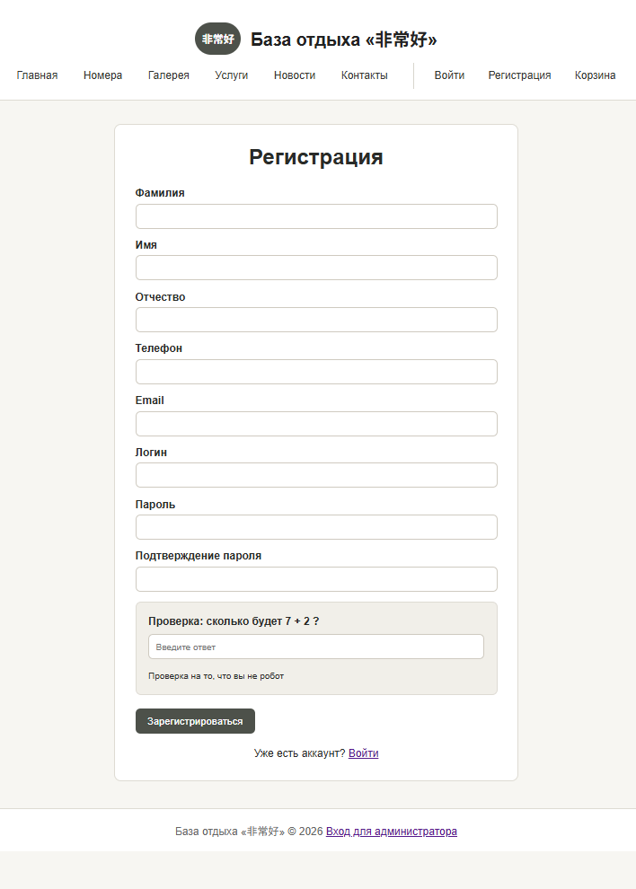
Рисунок 1 Форма регистрации пользователя
Для входа в систему необходимо перейти на страницу «Вход», ввести логин и пароль, указанные при регистрации, и нажать кнопку «Войти».
При успешной авторизации создаётся пользовательская сессия, после чего пользователь получает доступ к личному кабинету и возможности оформления бронирований.

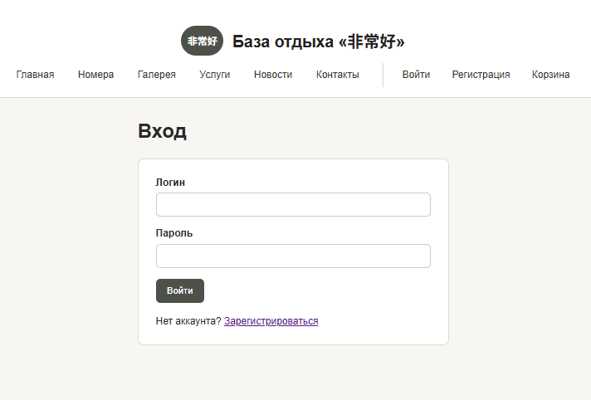
Рисунок 2 Форма авторизации пользователя

Работа с номерами и корзиной
Номера
На странице «Номера» отображаются доступные типы номеров базы отдыха. Для каждого типа представлены название, описание, фотография, вместимость, стоимость проживания за сутки и информация о количестве свободных номеров.

Для поиска подходящего варианта реализована фильтрация с использованием элементов управления. Пользователь может задать необходимые параметры и получить подходящие варианты.
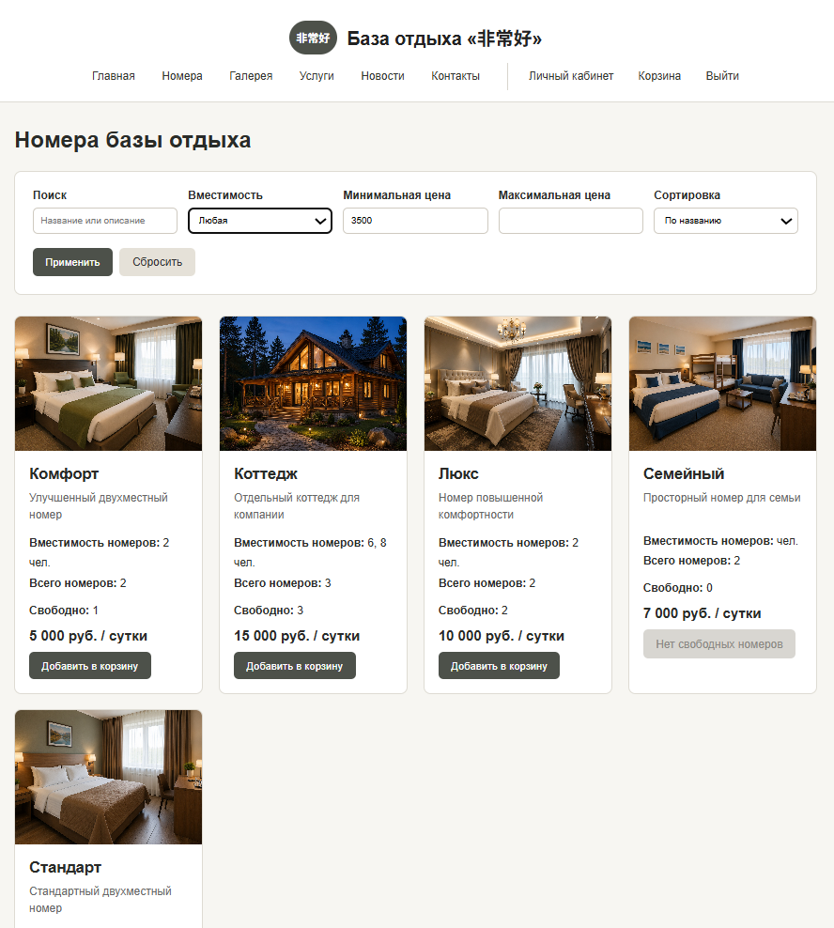
Рисунок 3 Страница номеров с фильтрацией
После выбора подходящего типа номера пользователь может перейти к формированию бронирования.
Формирование бронирования
При выборе номера пользователь указывает:
- дату заезда;
- дату выезда;
- количество гостей;
- количество необходимых номеров;
- пожелание к бронированию при необходимости.
Система контролирует количество доступных номеров и их вместимость. Если свободных номеров выбранного типа нет, оформить бронирование невозможно.
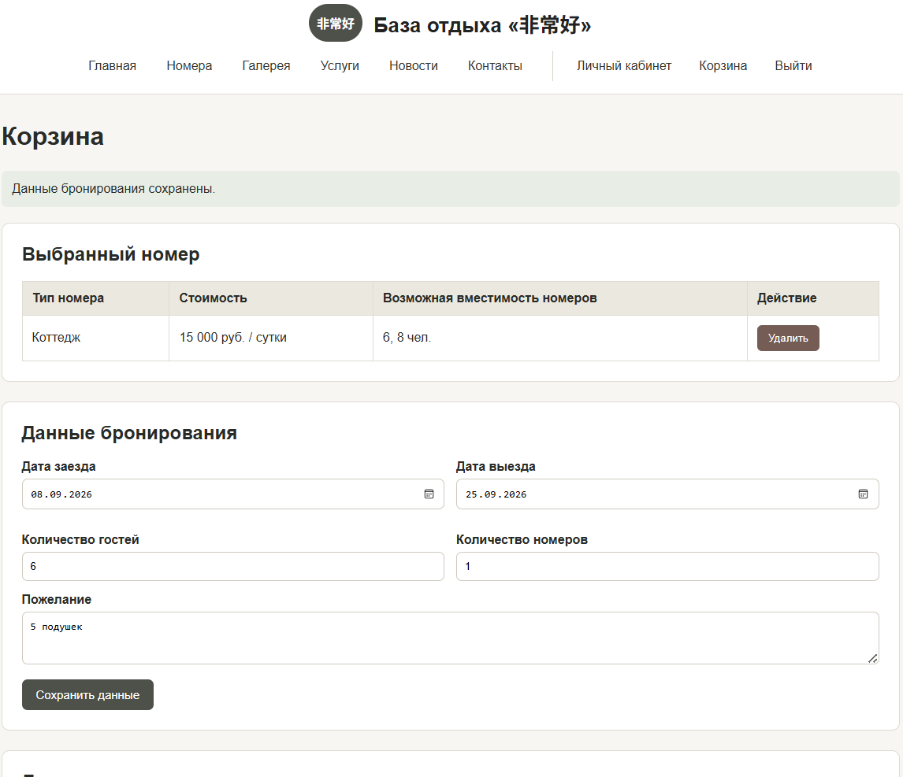
Рисунок 4 Выбор параметров бронирования
Дополнительные услуги
На странице «Услуги» отображается перечень дополнительных услуг базы отдыха с названием, описанием и стоимостью.
Пользователь может добавить необходимые услуги в корзину. Количество каждой услуги можно изменять с помощью кнопок «+» и «–».
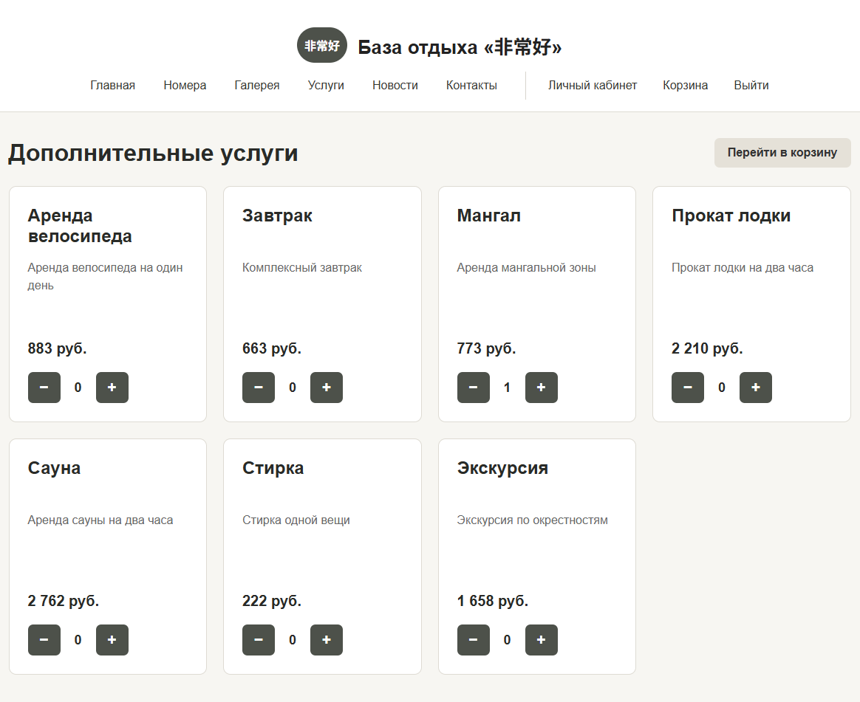
Рисунок 5 Страница дополнительных услуг
Корзина
В корзине отображается выбранный тип номера, параметры проживания и добавленные дополнительные услуги. Пользователь может изменить количество услуг или удалить ненужную услугу.
Стоимость бронирования рассчитывается с учётом:
- стоимости выбранного типа номера;
- продолжительности проживания;
- количества номеров;
- количества и стоимости дополнительных услуг.
В нижней части страницы отображается итоговая сумма бронирования.

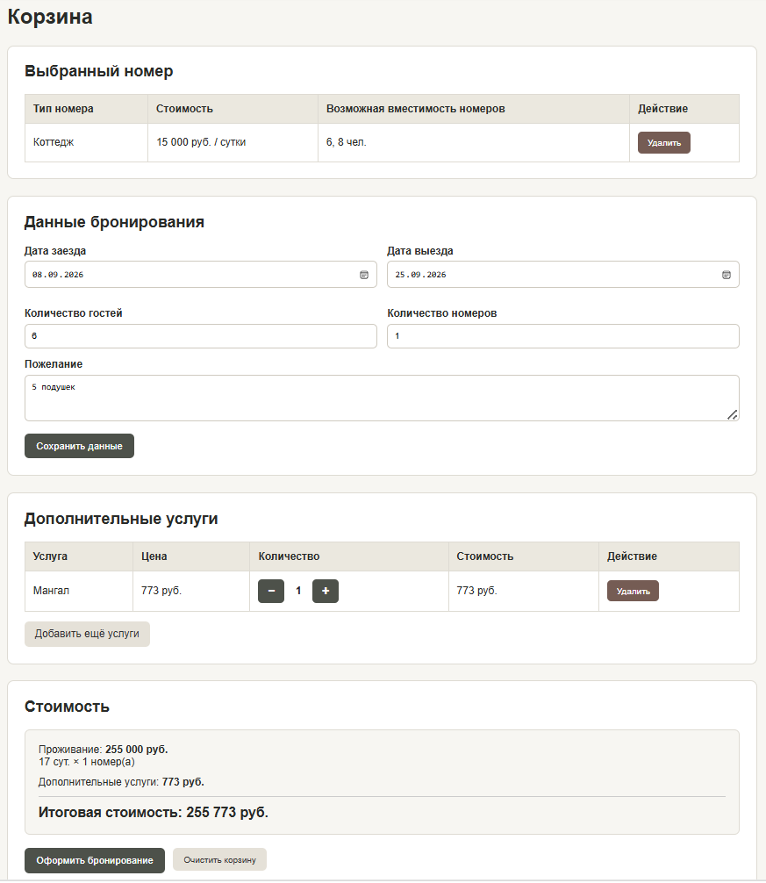
Рисунок 6 Корзина с выбранным номером и дополнительными услугами

  - Оформление бронирования и личный кабинет
Оформление бронирования
После проверки выбранных данных пользователь нажимает кнопку оформления бронирования.
Перед сохранением система проверяет правильность дат, количество гостей, требуемое количество номеров и наличие свободных номеров соответствующего типа.
При успешном оформлении в базе данных создаётся новое бронирование со статусом «Оформлено». Выбранные физические номера закрепляются за бронированием, а их состояние изменяется на «Занят».
Дополнительные услуги также сохраняются в базе данных. Стоимость каждой услуги фиксируется на момент оформления, благодаря чему последующее изменение цен администратором не изменяет стоимость уже созданного бронирования.
После завершения операции пользователь получает сообщение об успешном оформлении.
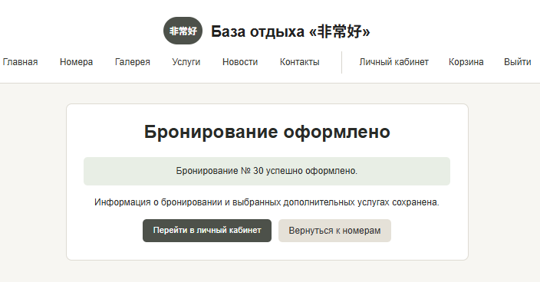
Рисунок 7 Успешное оформление бронирования
Личный кабинет
В личном кабинете пользователь может просматривать свои персональные данные:
- фамилию;
- имя;
- отчество;
- телефон;
- Email;
- логин;
- дату регистрации.
При необходимости персональные данные можно отредактировать.
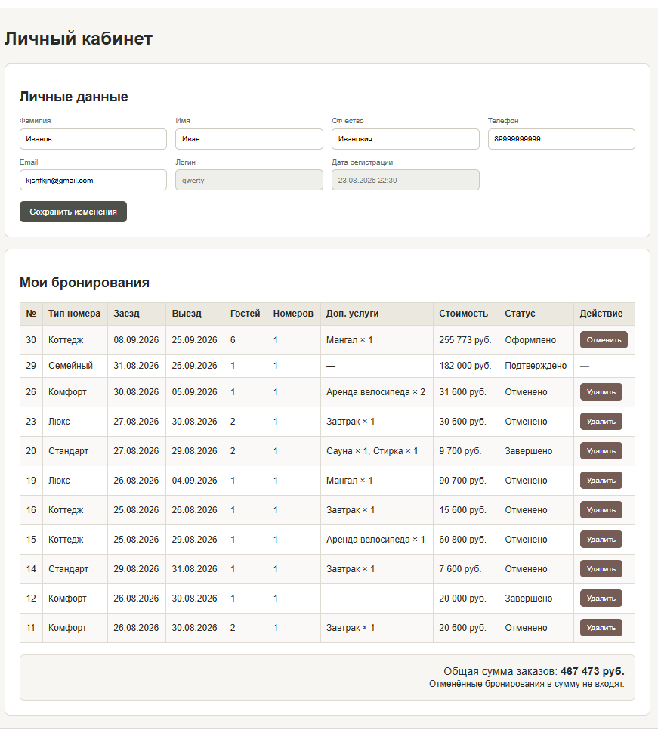
Рисунок 8 Личные данные пользователя
Ниже отображается история бронирований. Для каждого бронирования представлены тип номера, даты заезда и выезда, количество гостей и номеров, дополнительные услуги, итоговая стоимость и текущий статус.
В системе используются следующие статусы:
- «Оформлено»;
- «Подтверждено»;
- «Завершено»;
- «Отменено».
Пользователь может отменить доступное для отмены бронирование. Завершённые и отменённые бронирования могут быть удалены из истории.
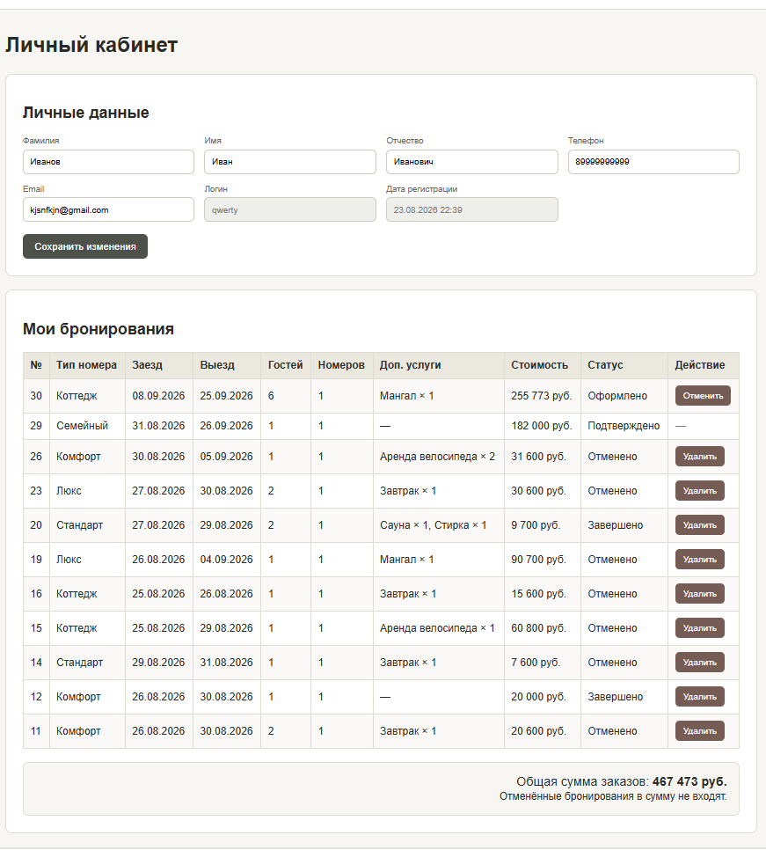
Рисунок 9 Личный кабинет с историей бронирований
  - Дополнительные страницы сайта
Галерея
На странице «Галерея» пользователь может ознакомиться с фотографиями различных типов номеров базы отдыха. Для каждого типа предусмотрено несколько изображений с возможностью переключения между ними.
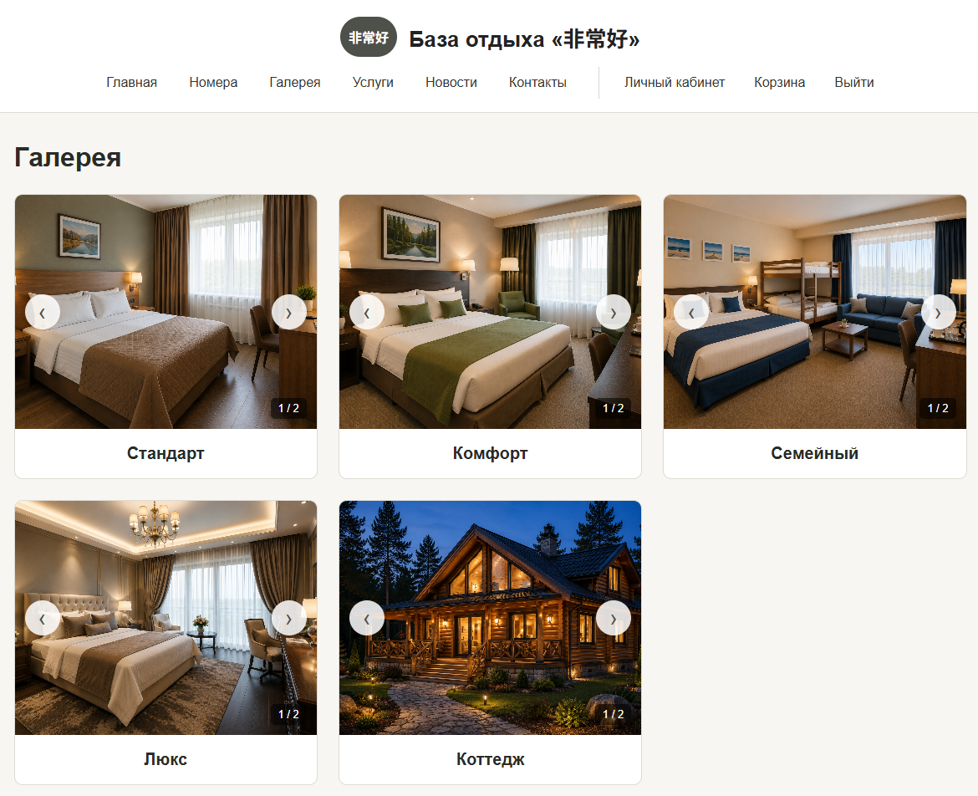
Рисунок 10 Галерея номеров базы отдыха
Новости
На странице «Новости» отображается список опубликованных новостей базы отдыха. Для каждой записи указывается заголовок, дата публикации и количество просмотров.
При выборе ссылки «Читать далее» открывается полная версия новости. При каждом открытии полной версии счётчик просмотров увеличивается.
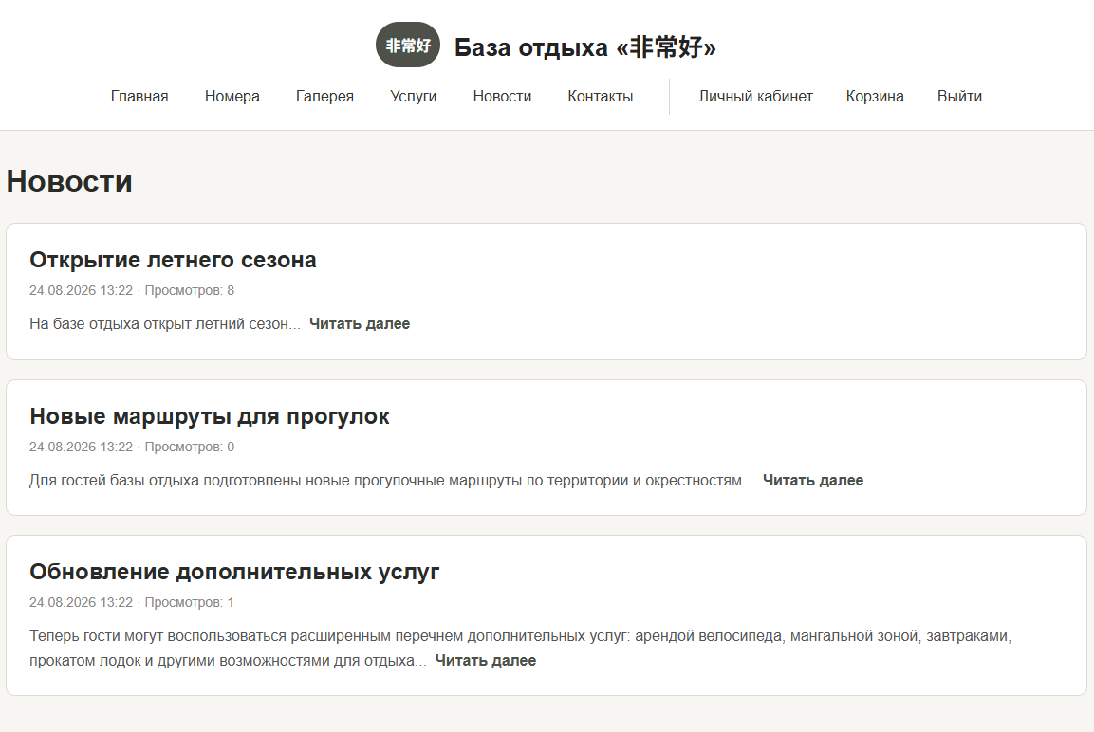
Рисунок 11 Страница новостей
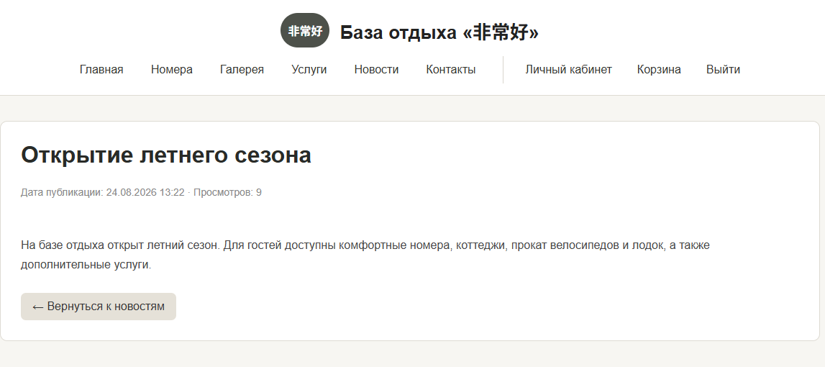
Рисунок 12 Просмотр полной версии новости
Контакты и обратная связь
На странице «Контакты» представлены адрес, телефон, Email и время работы базы отдыха.
Также на странице расположена форма обратной связи. Для отправки сообщения пользователь вводит:
- имя;
- Email;
- текст сообщения.
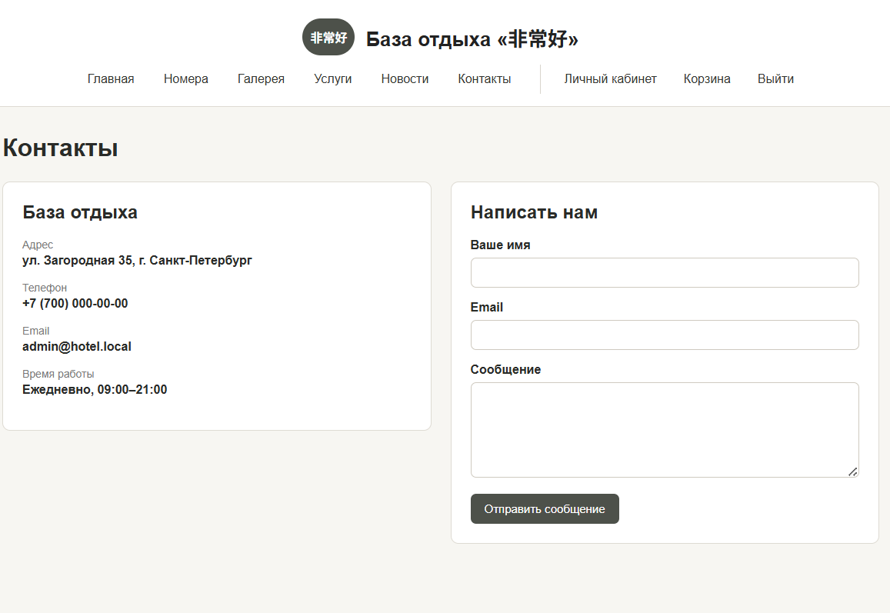
Рисунок 13 Страница "Контакты"
В локальной среде OpenServer отправленные сообщения обрабатываются Sendmail и сохраняются в каталоге локальной почты. Это позволяет проверить факт отправки письма без подключения внешнего почтового сервиса.
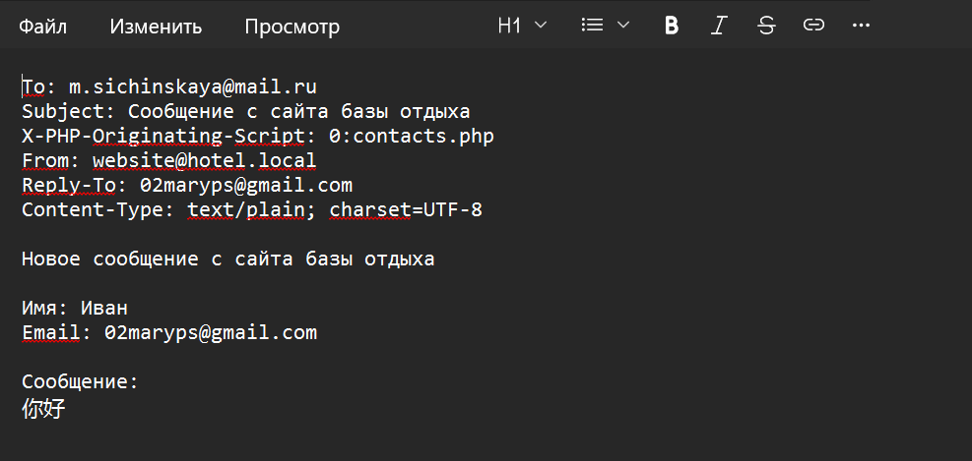
Рисунок 14 Полученное сообщение в локальной почте OpenServer
  - Административная панель
Вход администратора
Для доступа к административной части предусмотрена отдельная страница авторизации. Администратор вводит свой логин и пароль, после чего получает доступ к административной панели.
Административная часть использует отдельную сессию и работает независимо от авторизации обычного пользователя.
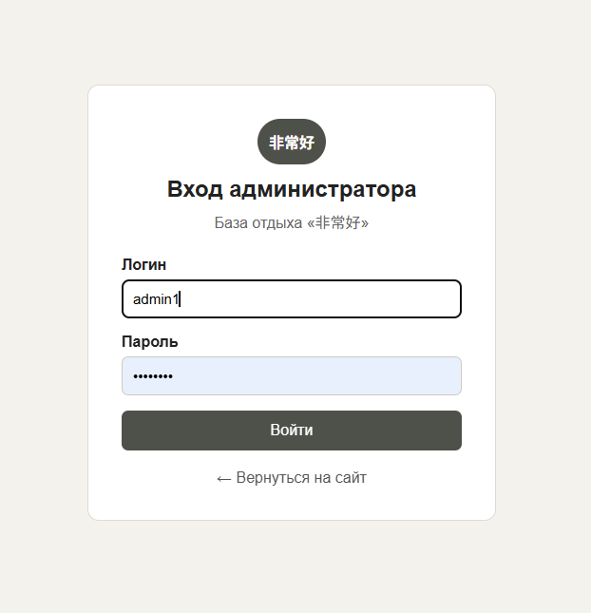
Рисунок 15 Вход администратора
Управление бронированиями
На вкладке «Бронирования» отображается информация об оформленных бронированиях пользователей.
Для каждого бронирования представлены данные пользователя, тип номера, даты заезда и выезда, количество гостей, количество номеров, дополнительные услуги и текущий статус.
Администратор может выполнять фильтрацию по пользователю и дате заезда, а также изменять порядок отображения записей.

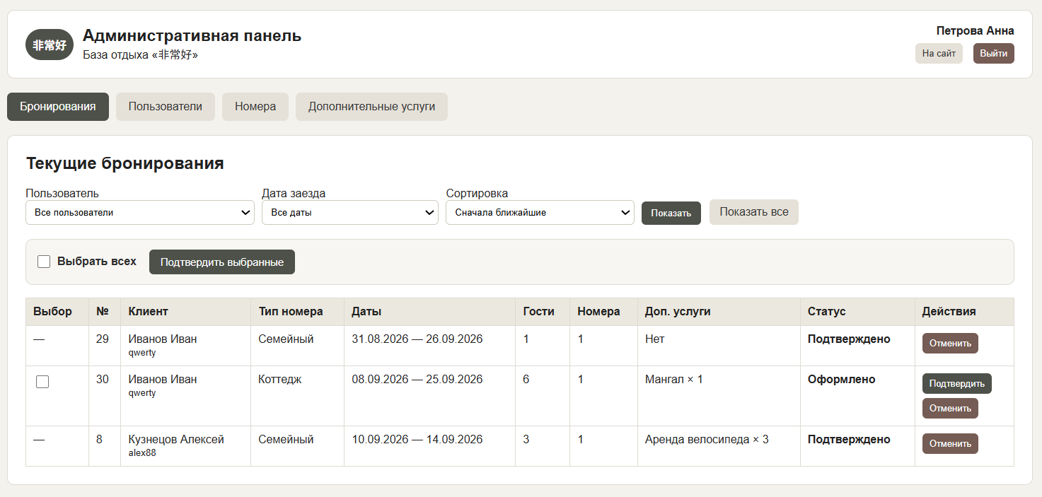
Рисунок 16 Управление бронированиями
Бронирования со статусом «Оформлено» могут быть подтверждены администратором. Для ускорения работы предусмотрено массовое подтверждение: администратор отмечает необходимые записи с помощью флажков либо использует функцию выбора всех доступных бронирований.
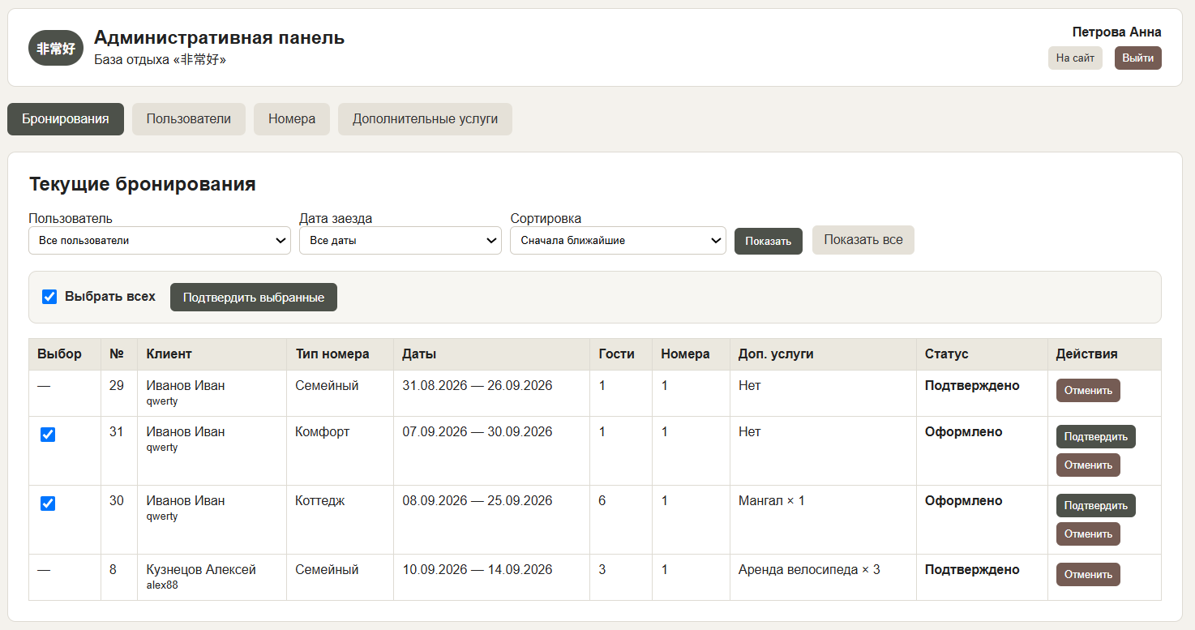
Рисунок 17 Массовое подтверждение бронирований
Управление пользователями
На вкладке «Пользователи» администратор может просмотреть список зарегистрированных пользователей и количество оформленных ими бронирований.
Для поиска реализован фильтр, позволяющий найти пользователя по фамилии, имени, отчеству, телефону, Email или логину.
Также предусмотрен переход к бронированиям конкретного пользователя.

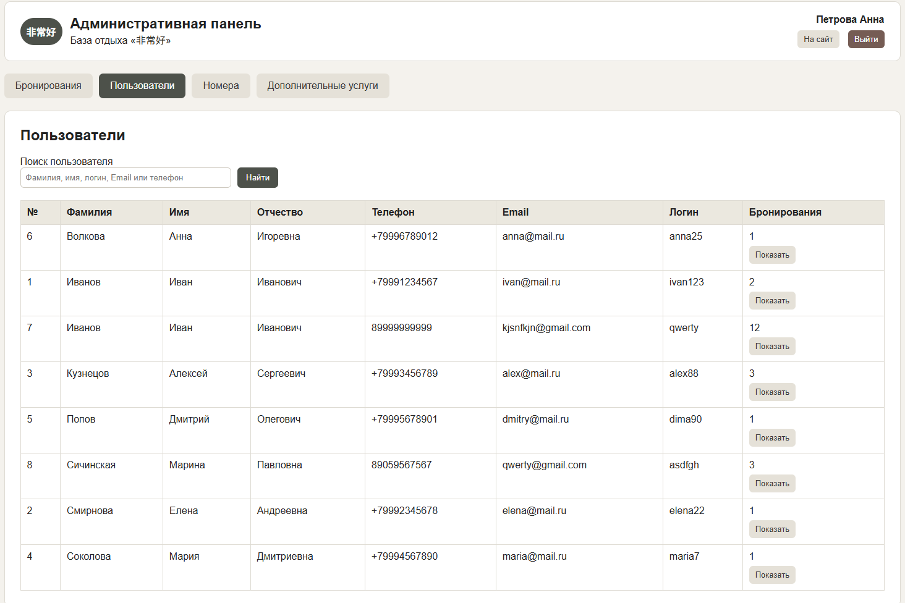
Рисунок 18 Управление зарегистрированными пользователями
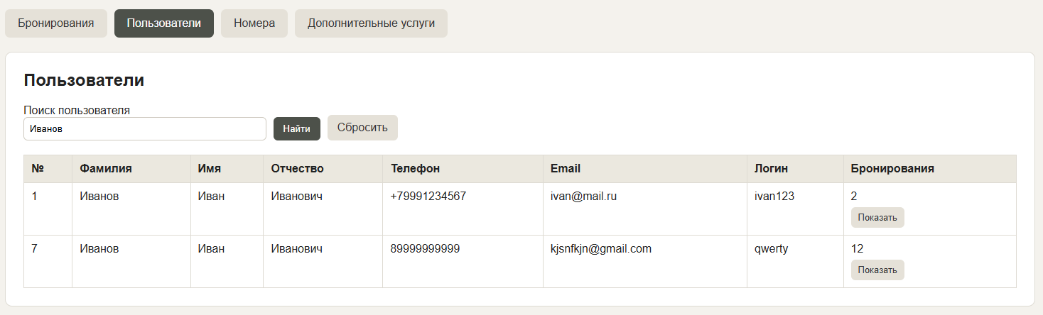
Рисунок 19 Поиск пользователя
Управление номерами
На вкладке «Номера» администратор может просматривать номерной фонд базы отдыха, добавлять новые номера и редактировать существующие.
Для каждого номера указываются:
- тип номера;
- номер комнаты;
- вместимость;
- текущее состояние.
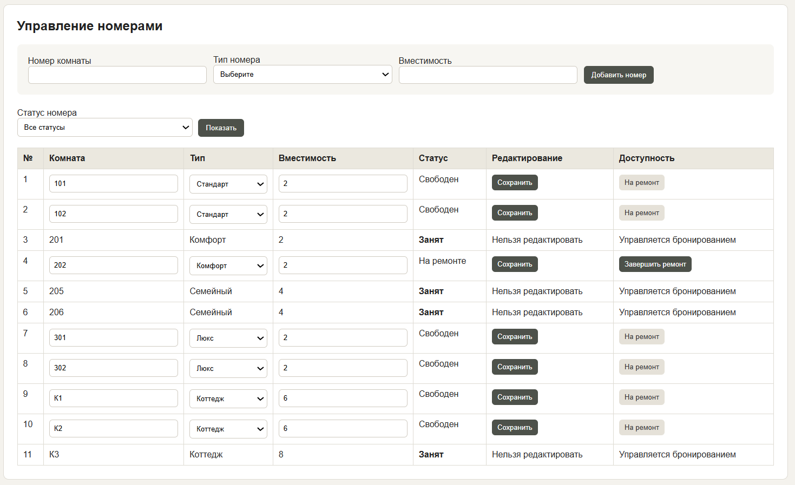
Рисунок 20 Управление номерами
Номера могут иметь состояния «Свободен», «Занят» и «На ремонте». Для удобства реализована фильтрация по состоянию.
Администратор может перевести свободный номер в состояние «На ремонте». После завершения ремонтных работ номер возвращается в состояние «Свободен». Состояние «Занят» определяется системой при оформлении бронирования.

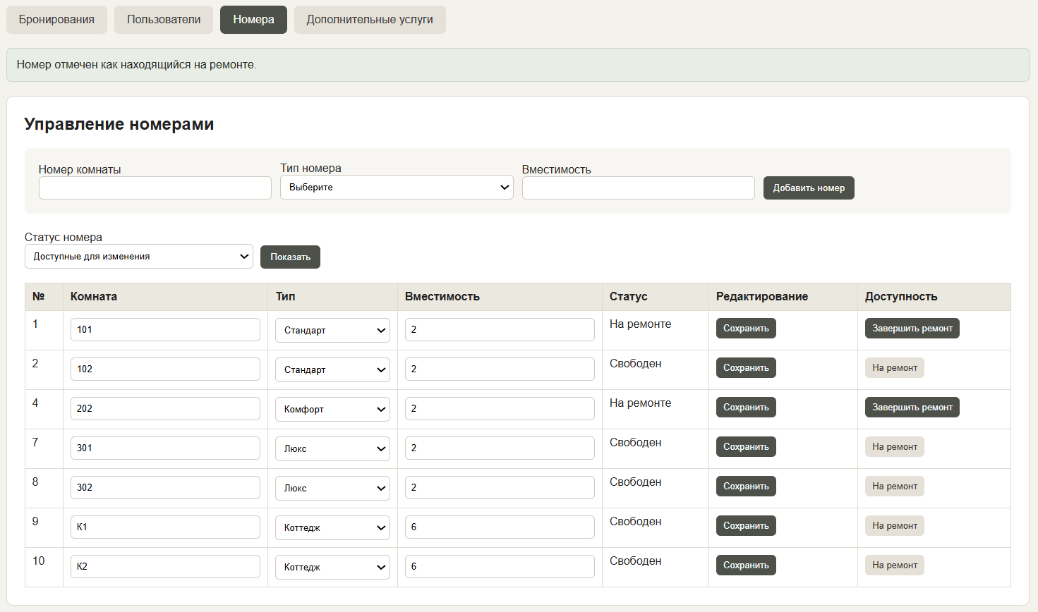
Рисунок 21 Фильтрация и изменение состояния номеров
Управление дополнительными услугами
На вкладке «Дополнительные услуги» администратор может:
- добавлять новые услуги;
- редактировать название;
- изменять стоимость;
- редактировать описание;
- удалять неиспользуемые услуги.
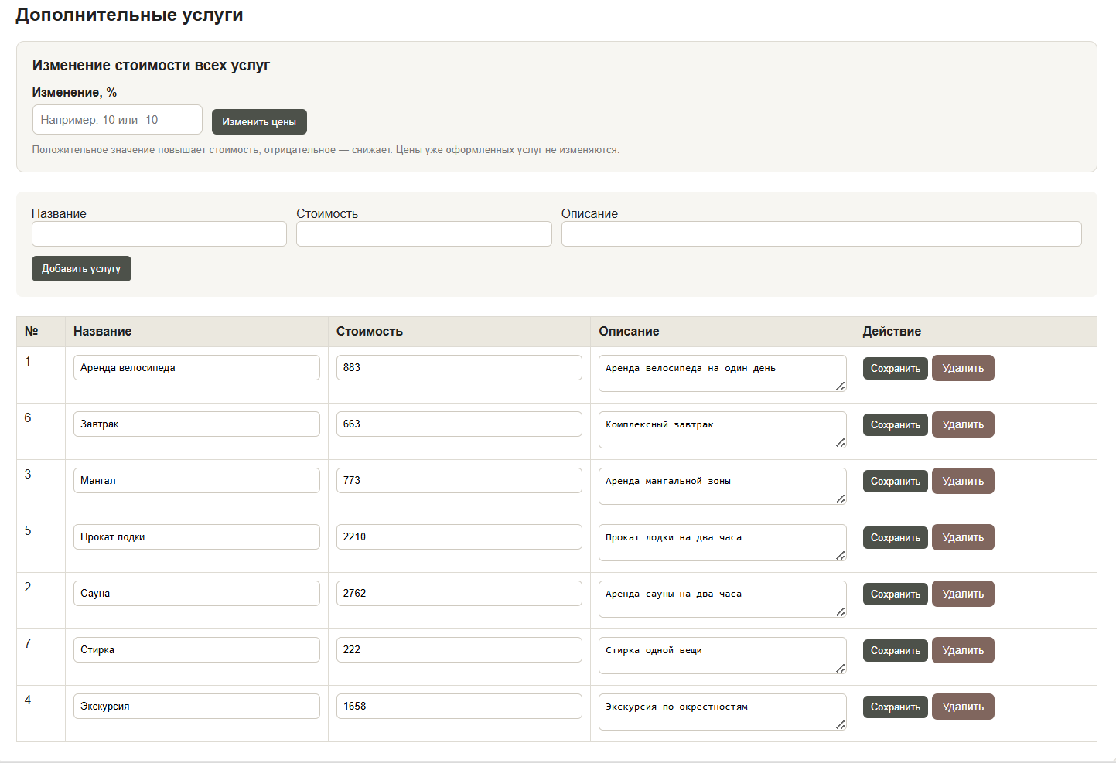
Рисунок 22 Управление дополнительными услугами
Дополнительно реализовано массовое изменение стоимости всех услуг. Администратор вводит процент изменения цены. Положительное значение увеличивает стоимость, отрицательное – уменьшает.
Например, при вводе значения 10 стоимость всех услуг увеличивается на 10 %.
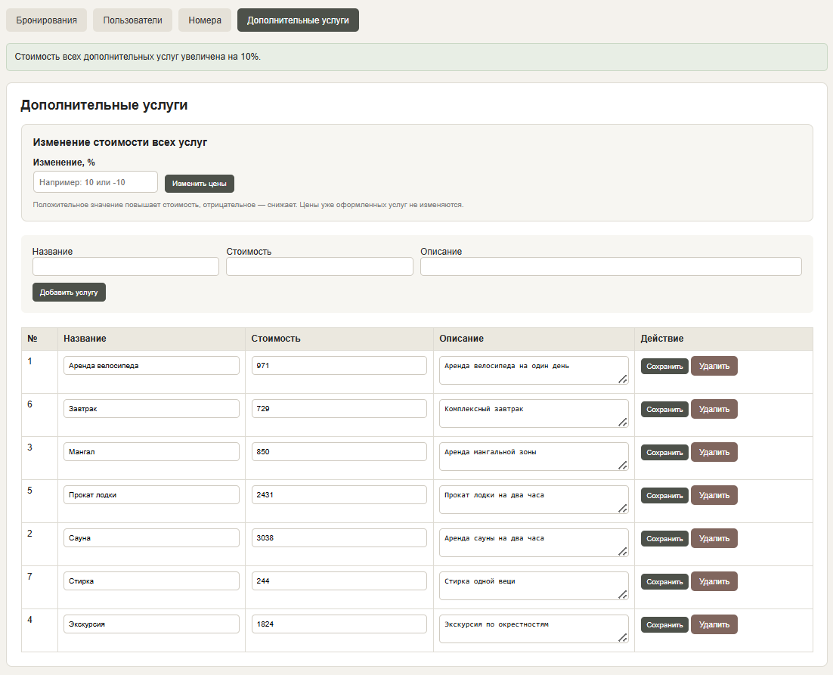
Рисунок 23 Массовое изменение стоимости дополнительных услуг
Стоимость услуг, уже включённых в оформленные бронирования, при этом не изменяется. В заказе сохраняется стоимость услуги на момент его создания.
  - Обработка ошибок и защита
В проекте реализованы следующие механизмы обработки ошибок и защиты:
- валидация пользовательских данных на стороне сервера;
- проверка заполнения обязательных полей;
- проверка корректности Email;
- проверка номера телефона;
- проверка минимальной длины логина и пароля;
- проверка совпадения пароля и его подтверждения;
- математическая CAPTCHA для защиты формы регистрации от автоматического заполнения;
- проверка существования пользователя с указанным логином или Email;
- использование подготовленных запросов MySQLi для защиты от SQL-инъекций;
- хэширование паролей с использованием password_hash();
- проверка пароля с использованием password_verify();
- использование htmlspecialchars() для безопасного вывода пользовательских данных;
- обработка ошибок запросов к базе данных;
- пользовательский обработчик ошибок PHP;
- разделение предупреждений и критических пользовательских ошибок;
- использование сессий для авторизации и хранения состояния корзины.
Примеры ошибок:
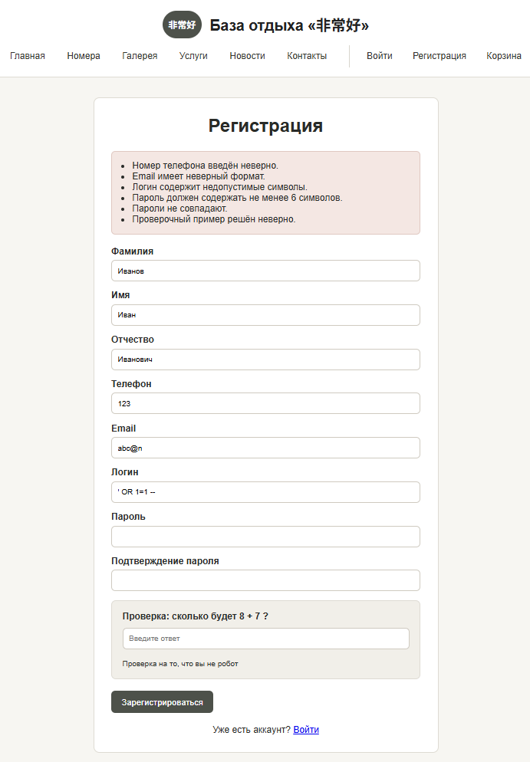
Рисунок 24 Ошибка регистрации: некорректные данные
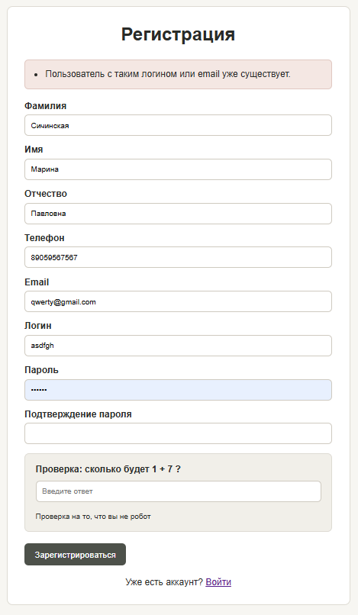
Рисунок 25 Ошибка регистрации: пользователь уже существует
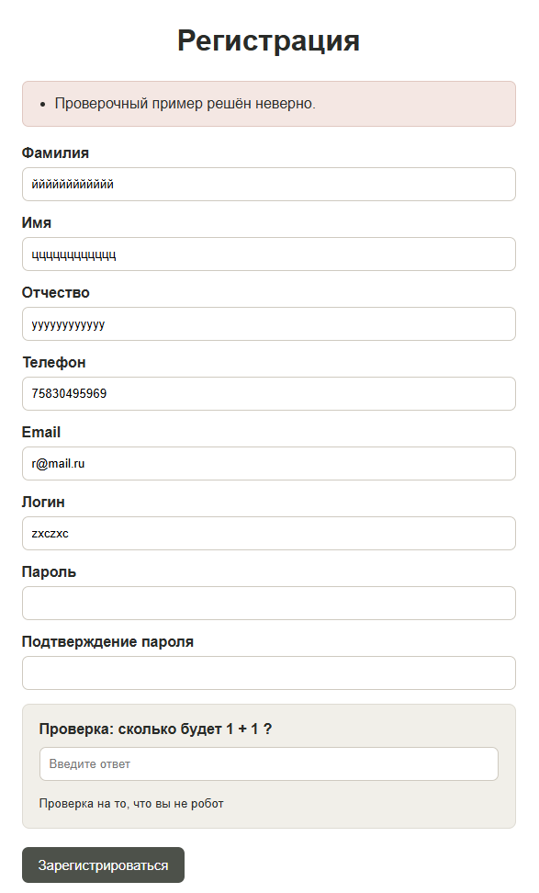
Рисунок 26 Ошибка регистрации: неверно решена CAPTCHA
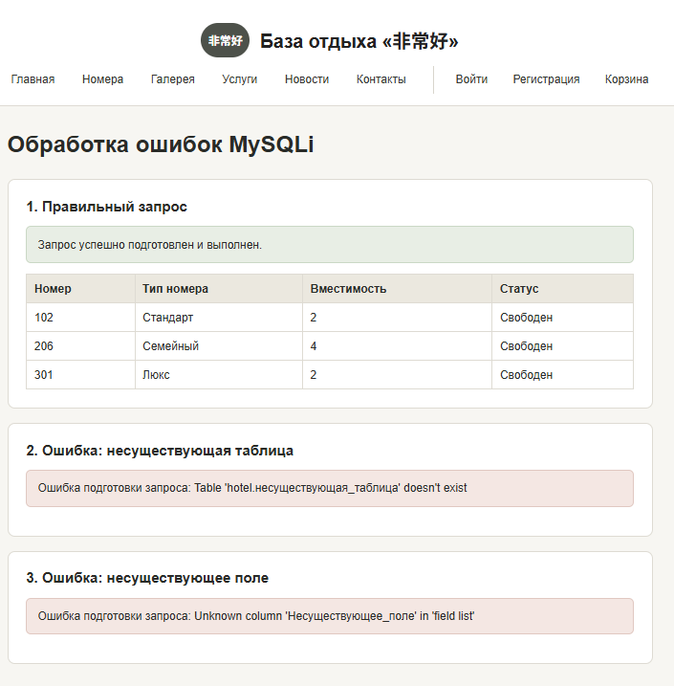
Рисунок 27 Проверка ошибок базы данных
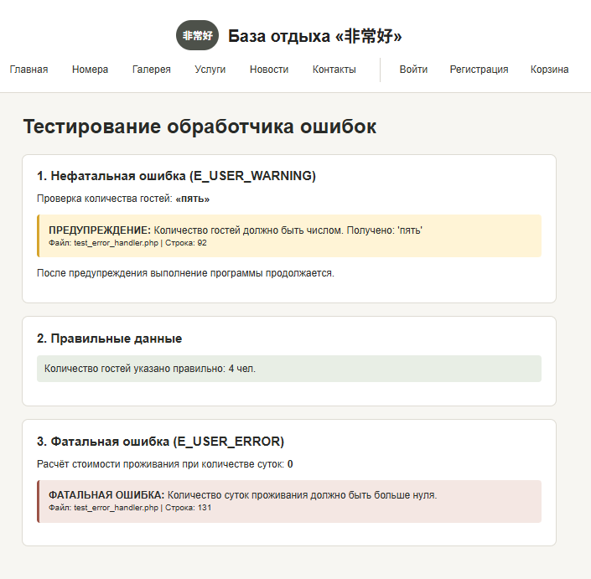
Рисунок 28 Тестирование пользовательского обработчика ошибок
- Список использованных источников
- PHP: руководство по языку [Электронный ресурс]. – Режим доступа: https://www.php.net/manual/ru/ (дата обращения: 01.04.2026).
- MySQL 8.0 Reference Manual [Электронный ресурс]. – Режим доступа: https://dev.mysql.com/doc/refman/8.0/en/ (дата обращения: 01.04.2026).
- HTML5 и CSS3. Веб-технологии / Д. Браун. – М.: Эксмо, 2021.
- Проектирование информационных систем / В.В. Грекул, Г.Н. Денищенко. – СПб.: БХВ-Петербург, 2019.
- Методические указания к лабораторным работам по курсу «Проектирование информационных систем с применением web-технологий» – ГУАП, 2025.

